高级专家延聘-教职工申请操作手册
注：建议使用谷歌浏览器，其他浏览器请将“兼容模式”调整为“极
速模式”
Google Chrome 浏览器下载地址：http://hrm.zju.edu.cn/chrome.zip
- 登陆“人力资源与管理系统 http://hrm.zju.edu.cn”。
  - 申请人本人
在登录页选择【统一身份认证】，点击【浙大通行证登录】，使用统一身份认证的账号密码登录系统。
  - 代理人
在登录页选择【账密登录】，输入申请人提供的人事系统账号密码[非统一身份认证账号密码]登录系统。
  - 申请人人事系统账号密码
    - 账号：申请人工号
    - 密码
        - 若人事系统密码已忘记，可联系管理员重置密码
联系人：姜老师
手机号：18815598678(微信同号)
        - 若未忘记人事系统密码，可由本人使用【统一身份认证】登录，登录后，点击右上角【欢迎，XXX】,在下拉区域中选择【修改密码】，在弹窗中修改本人密码，将此密码提供给代理人
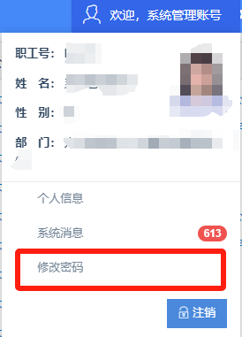
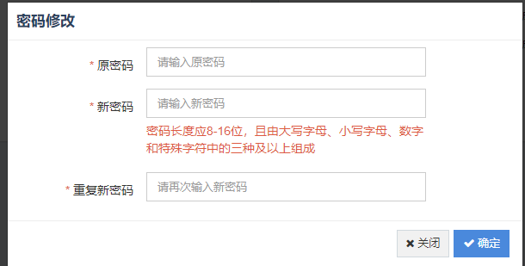
- 登录成功之后点击右上角【切换角色】，选择角色“教职工”。切换角色至教职工。

- 在顶部导航栏中选择个人事务菜单，若无，则点击导航栏最右侧图标显示更多。
- 请根据申请人对应类别选择对应的申请菜单，人文社科类对应菜单【人文社科类高级专家延聘申请】，理工农药类对应菜单【理工农药类高级专家延聘申请】，医学院对应菜单【医学院高级专家延聘申请】。

- 点击页面上【申请】按钮，等待申请表内容加载完成，按申请表要求填写申请人情况。
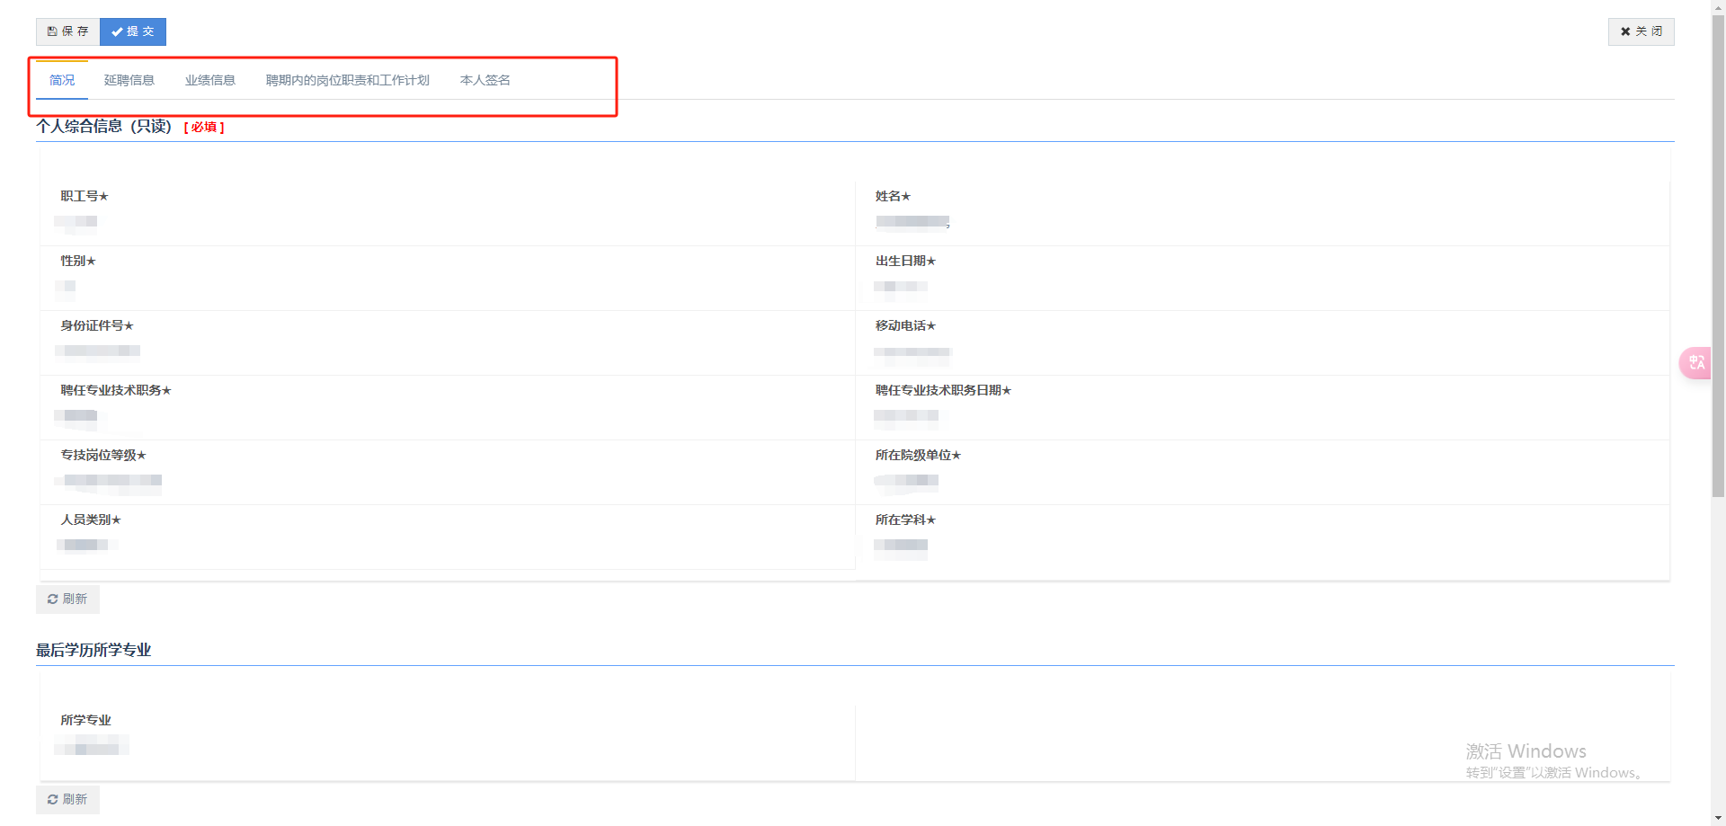
- 请点击具体要填写信息的添加按钮，添加需填写的区域内容，按字段提示填写具体字段内容。填写完成后请及时点击保存按钮保存。
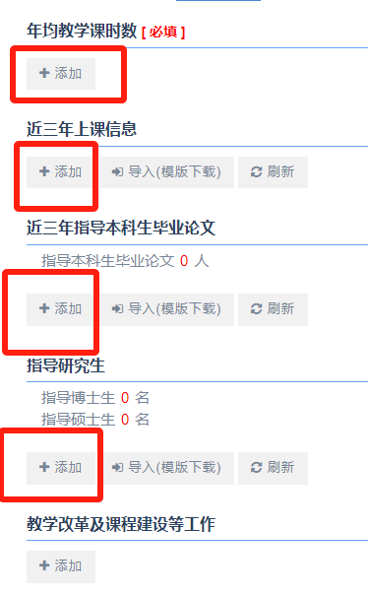
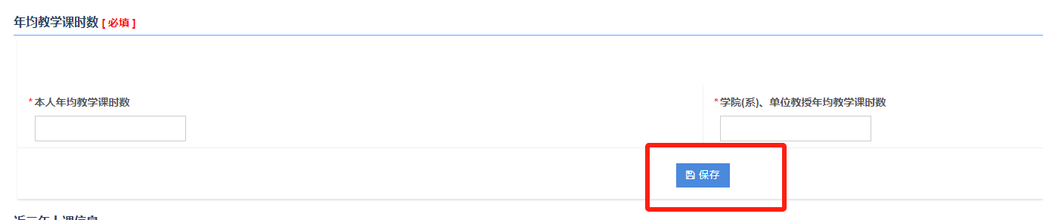
填写过程中可点击左上角保存按钮，及时保存申请表的所有内容，保存之后若仍需填写申请表内容，则在保存之后的提示弹窗中点击【取消】按钮，即可保留在填表的页面，若需要返回列表页，则点击弹窗中的【确认】按钮。
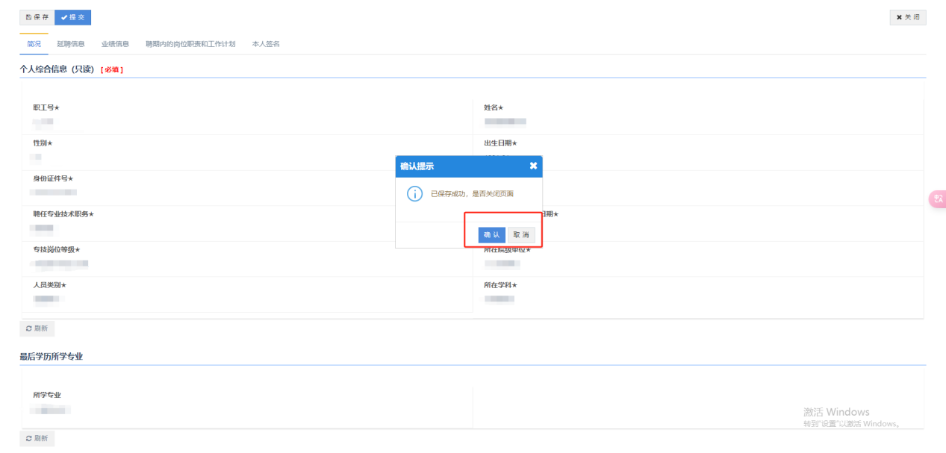
- 申请表填写完成后，请点击左上角【提交】按钮，提交申请表。
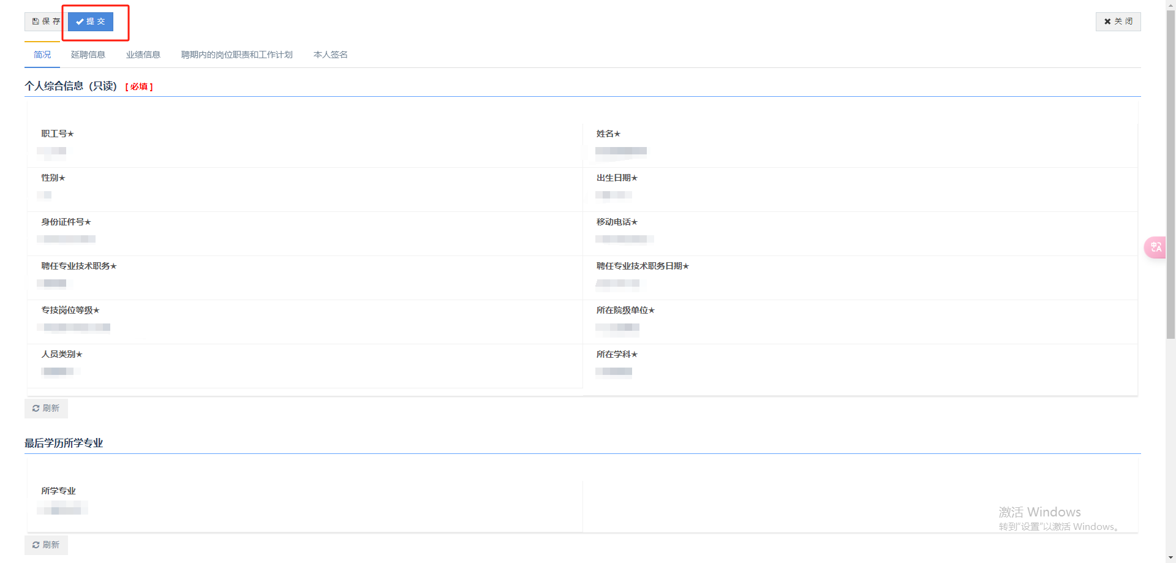
- 申请表提交后，可在列表页面点击下载按钮，下载申请表的word文件，可针对word文件做最终检查。
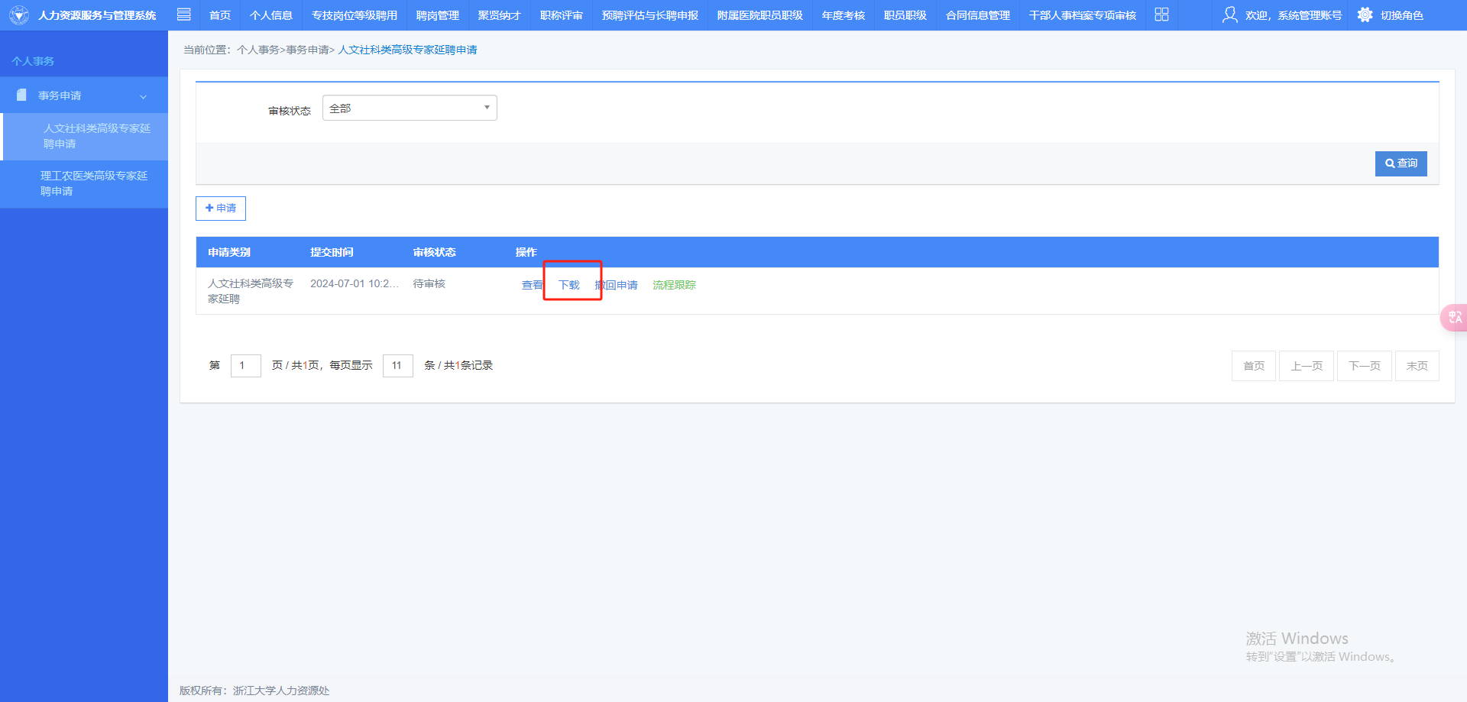

注：填报过程中的任何问题，可联系管理员处理
联系人：姜老师
手机号：18815598678(微信同号)
邮箱：1758880276@qq.com

